Seismology_raspberryPi 使用過程

過程:
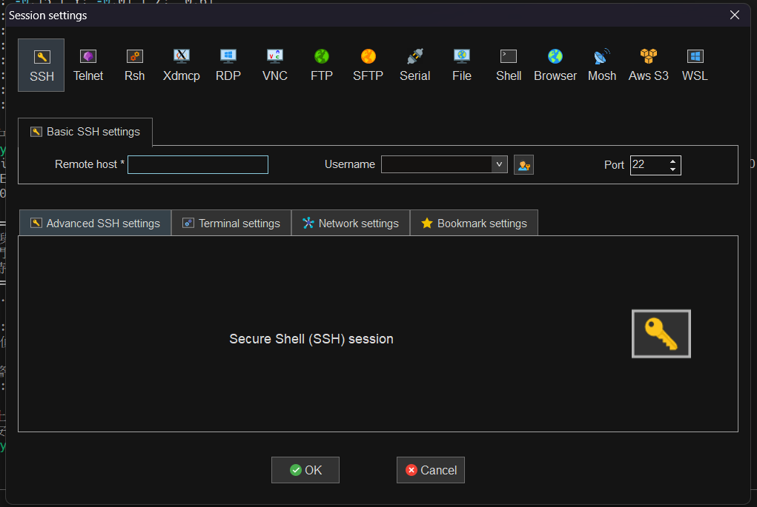MobaXterm中的SSH可以連接網路，利用Raspberry Pi的USB接頭連接手機網路後就可以無線操作

接線過程:
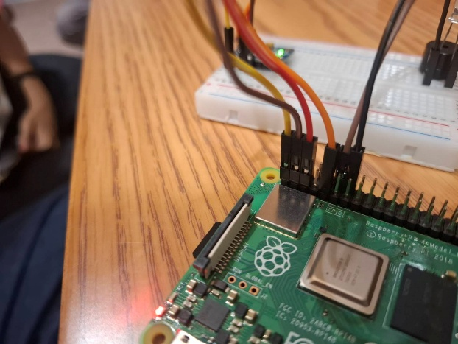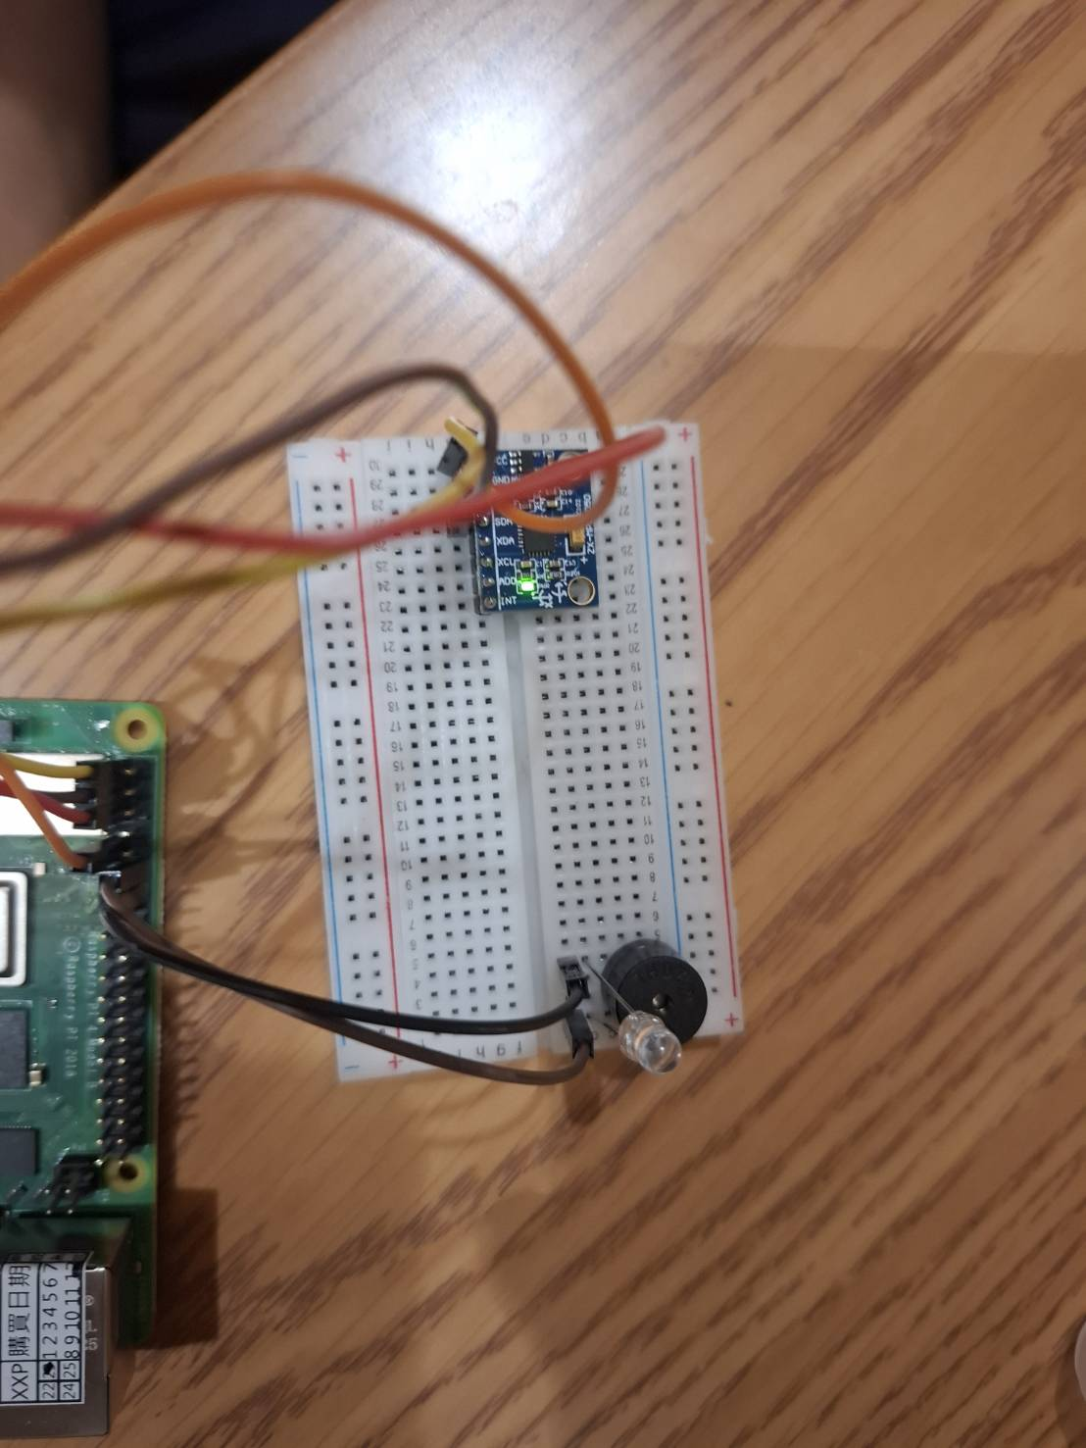
電路板與麵包板的接線方式電路板連接電源輸出和接地線(避免燒焦)；電路板感應三軸加速度，可以將訊息傳遞給Raspberry Pi；麵包板連接LED燈與蜂鳴器，當檢測器感應到晃動時傳遞給Raspberry Pi，將感應結果傳遞到LED燈與蜂鳴器，類似發出警報功能。

結果:
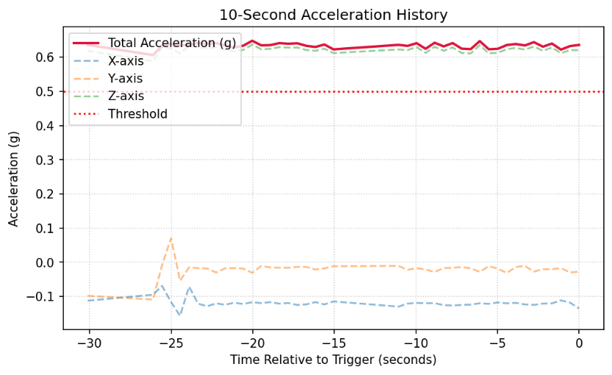圖一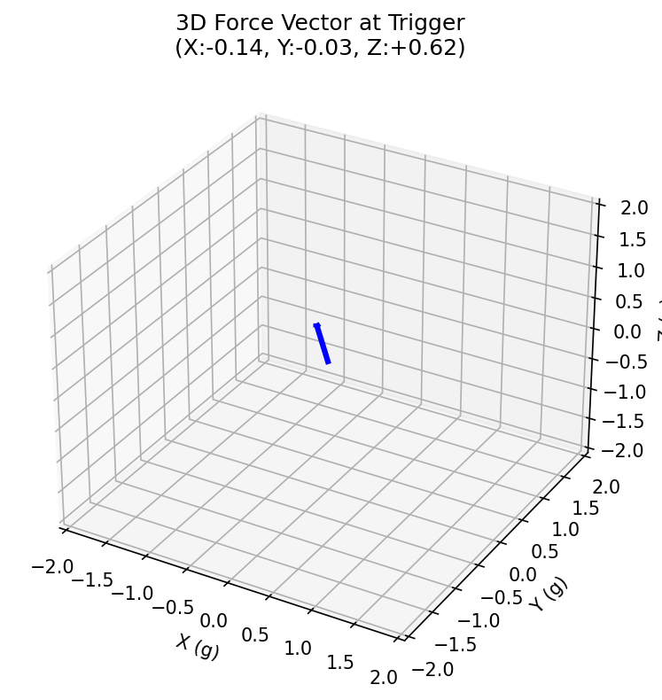圖二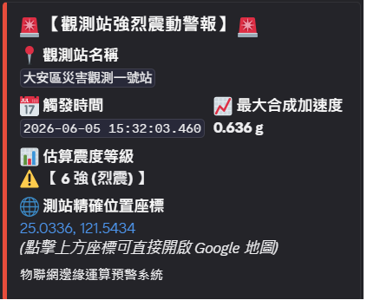圖三
MobaXterm有連接Discord的功能，可以利用此特性用python寫發出警報通知傳到Discord，並且上傳繪圖功能，像是特定時間內發生的加速度(圖一)、最大合成加速度的合力方向(圖二)、以及監測出地震強度的能力(圖三)

